Le service de l’Inventaire général du patrimoine culturel de la Région Rhône-Alpes
vous propose de découvrir :

Click’n visit Ponts du Rhône : un guide patrimoine gratuit pour smartphones

Fruits de la volonté des hommes et de la nécessité des échanges, les « points de franchissement » du fleuve Rhône ont connu de multiples formes : ponts routiers et ferroviaires, viaducs, passerelles, bacs, bacs à traille, gués, ponts de bateaux mais aussi digues, barrages et centrales hydrauliques. Lancée en janvier 2008, l’opération d’inventaire de ces points de franchissement existants ou disparus vient de s’achever. Pour valoriser ce type de patrimoine auprès du grand public et notamment des promeneurs, piétons, cyclistes, le long de la ViaRhôna, une application sur smartphones avec géolocalisation vient d’être lancée lors de la 28e édition des Journées européennes du Patrimoine, dont le thème 2011 était « Le voyage du patrimoine ».

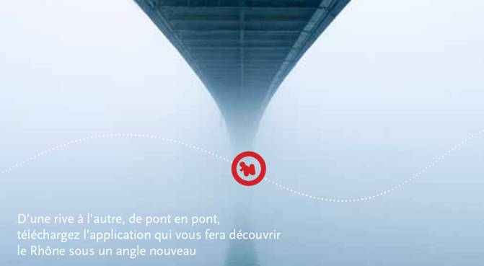

En savoir plus : http://ponts-rhone-alpes.in-situ-concept.fr/

En savoir encore plus : http://vimeo.com/29084591

